TD1

Introduction à PowerBI/Tableau

NOM

PRENOM

Table des matières

1. Grille de lecture 2

2. Dashboard 3

3. Analyse 4

# Grille de lecture

// Mettre ici la grille de lecture des données

* Zone géographique
* Pays/région
* Ville
* Produit
* Catégorie
* Profit
* Ventes

# Dashboard

// Coller ici des captures d’écran du dashboard réalisé

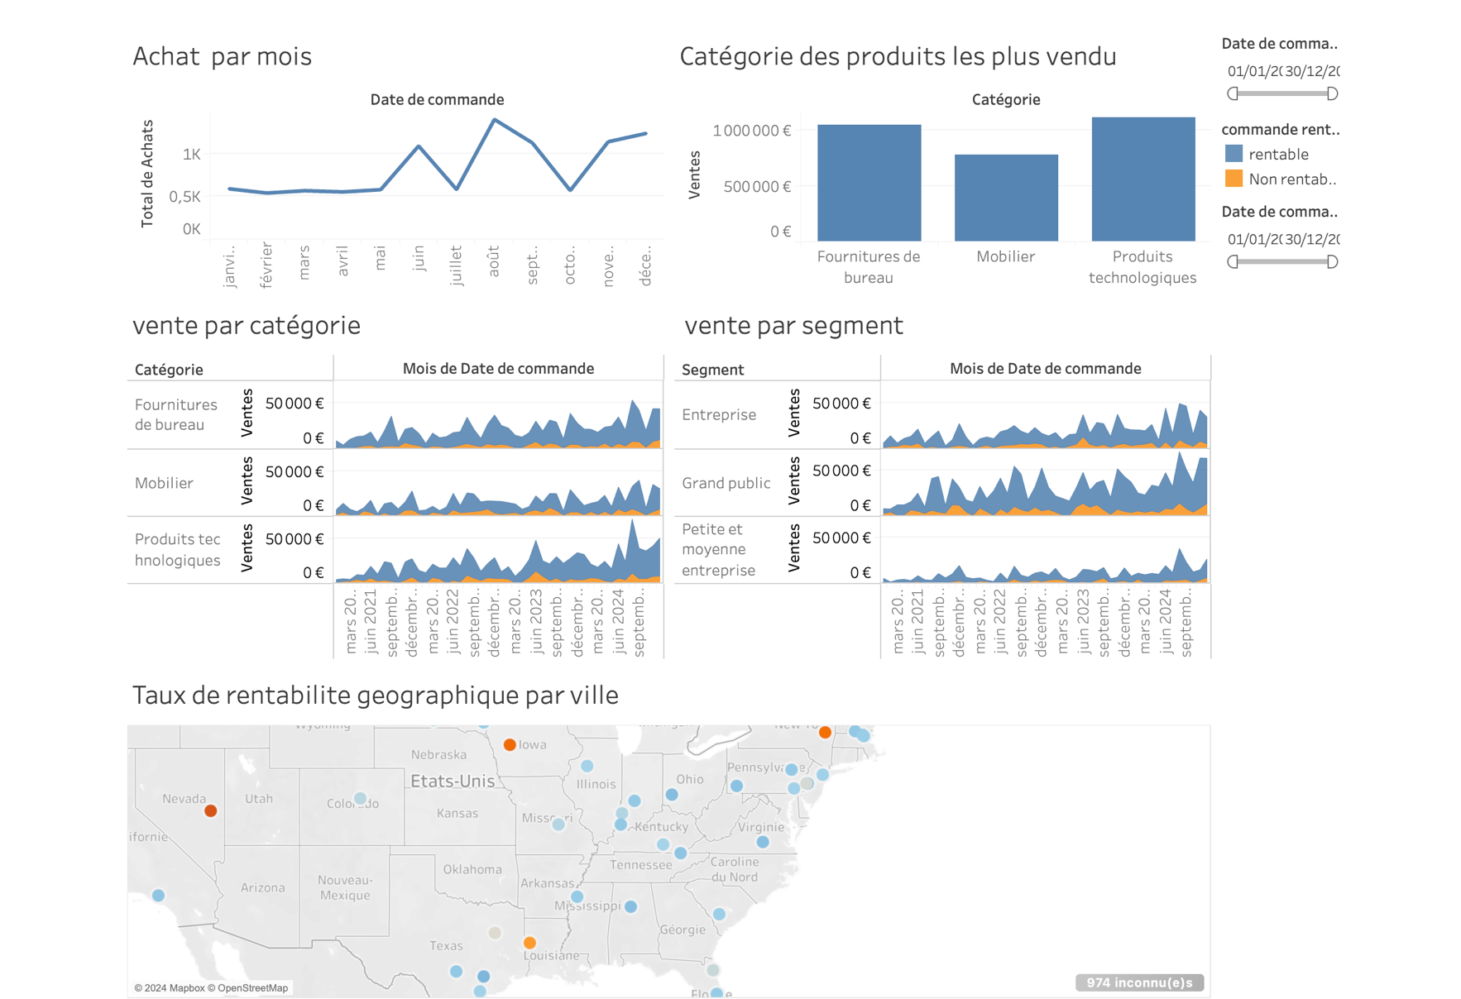

# Analyse

// Faire une analyse globale du dashboard

* Achat par catégorie d’approvisionnement / par mois

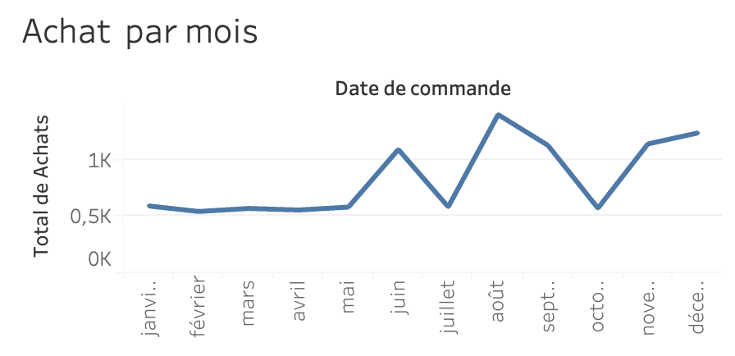

En ce mois d’Aout les achats sont plus élevés avec un Total d’achats : 1399

* Catégorie de produits les plus vendu

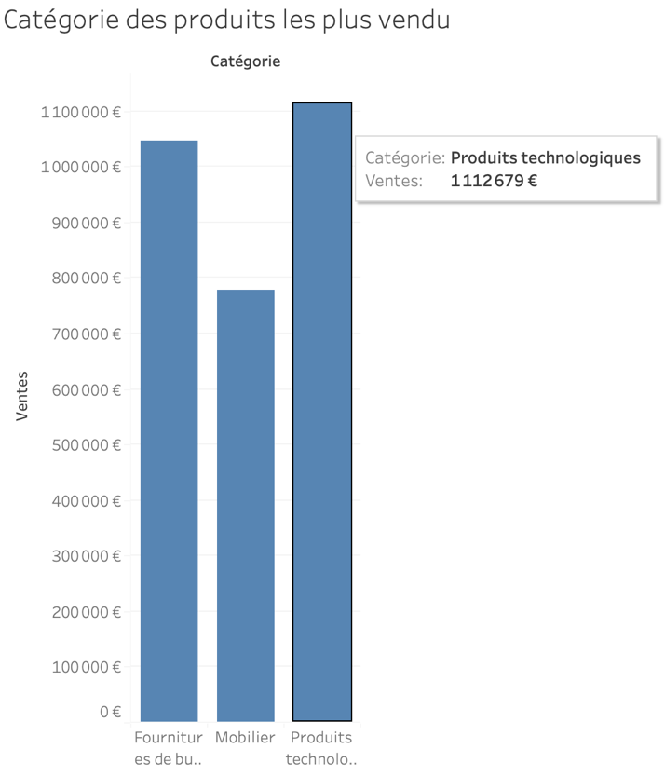

Nous remarquons les catégories de produits les plus vendu est la catégorie :Produits technologiques avec un montant de 1112679€

* Taux de rentabilité de profit par vente

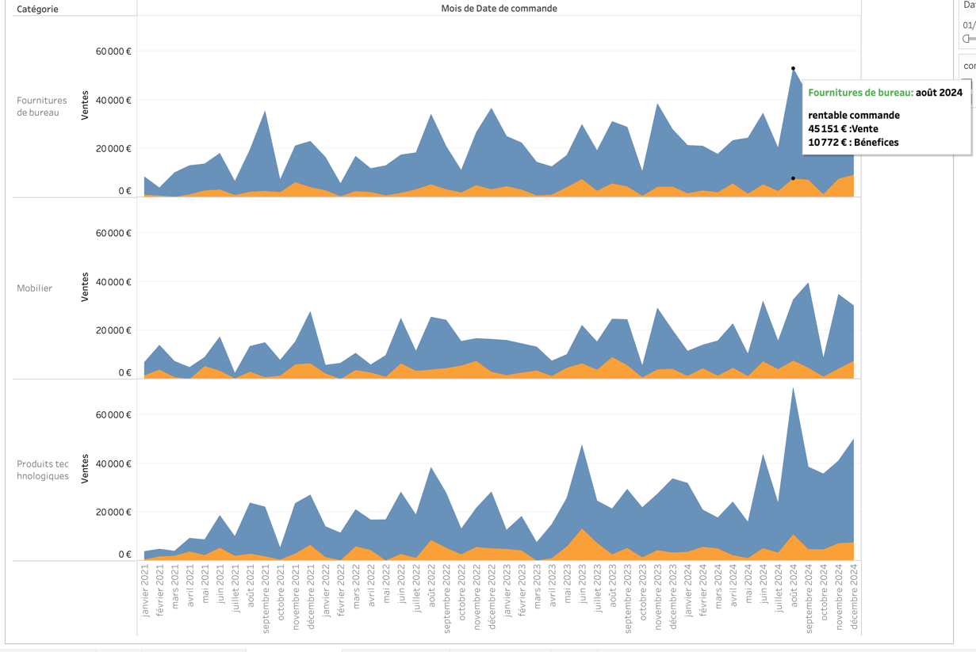

Nous remarquons que en 2024 plus de vente rentable

La rentabilité de la commande si le montant est positif , la commande est rentable

La rentabilité de chaque catégorie de produits en prenant en compte les coûts d'achat et la catégorie

// Quels sont les faits observés ?

La comparaison de la vente par catégorie et la vente de segment renforce la confiance dans la rentabilité

// Quelles sont les bonnes stratégies à prendre ?

* Améliorez l'efficacité du processus de vente pour réduire les coûts
* Adaptez votre approche de vente pour répondre à leurs besoins spécifiques

// Faire un résumé synthétique de chaque graphique / représentation

Nous remarquons que en 2024 plus de vente rentable